ASSUNTO :. INDICO PARA QUE O DEPARTAMENTO COMPETENTE, REALIZE SUBSTITUIÇÃO DA CALHA NA CEMPI PROFESSORA MICHELE LUCON, NO SEAC.

DESPACHO

SALA DAS SESSÕES ____/____/_____

PRESIDENTE DA MESA

INDICAÇÃO , DE 2017

SENHOR PRESIDENTE,
SENHORES VEREADORES,

INDICO ao Exmo Senhor Prefeito Municipal para que o departamento competente, que realize substituição da calha na CEMPI Professora Michele Lucon, no SEAC.
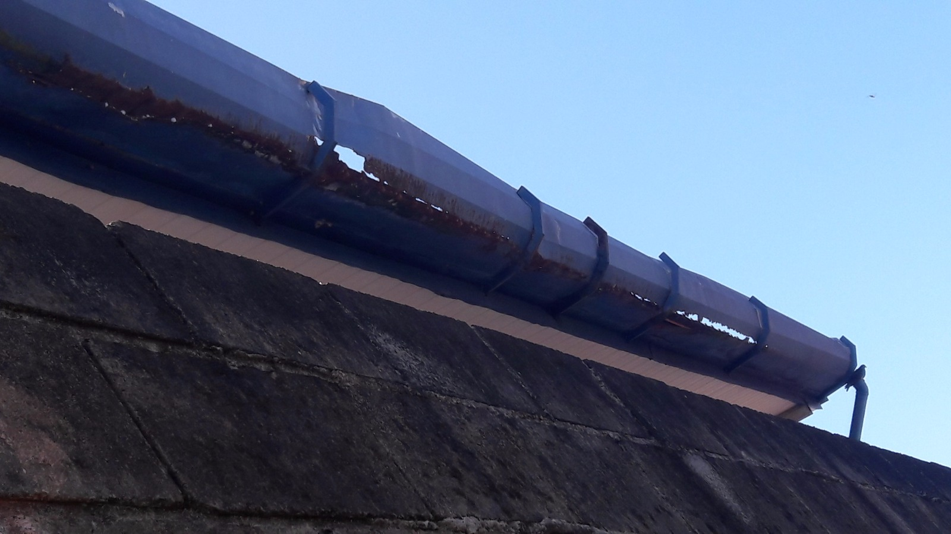

SALA DAS SESSÕES “VEREADOR SANTO RÓTOLLI”, aos 07 de abril de 2017

VEREADOR LUIS ROBERTO TAVARES

